浙江省杭州地区（含周边）重点中学2018届高三上学期期中考试
地理试题

一、选择题（本大题共25小题，每小题2分，共50分。每小题列出的四个备选项中只有一个是符合题目要求的，不选、多选、错选均不得分）
1. 2017年9月28日，中国贵州射电望远镜“天眼”接收到一个来自外太空4光年外的可疑信号。据科学家推测，外太空的某颗恒星周围有一颗潜在的宜居行星。宜居行星与该恒星相距约750万千米，该恒星比太阳暗900倍。完成问题。
判断该行星宜居的主要依据是
A. 具有与地球相近的温度 B. 具有地月系一样的天体系统
C. 距恒星的距离接近日地距离 D. 获得与地球上相似的可见光
【答案】A
【解析】
【分析】
宜居行星与该恒星相距约750万千米，比日地距离近很多，但该恒星比太阳暗900倍，判断该行星具有与地球相近的温度。该行星获得的可见光比地球暗很多。
【详解】材料中宜居行星与该恒星相距约750万千米，该恒星比太阳暗900倍。判断该行星宜居的主要依据是具有与地球相近的温度，A对。材料不能体现与地月系有一样的天体系统，B错。距恒星的距离远小于日地距离，C错。获得的可见光比地球暗很多，D错。
下图是我国东南地区某河流顺直河道附近的地质剖面图。据图完成下列各题。
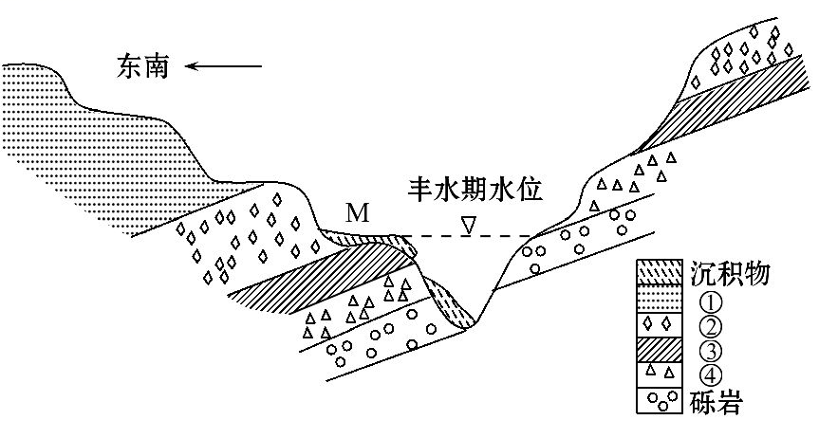
2. 该河流的流向是
A. 自东北向西南 B. 自东南向西北
C. 自西南向东北 D. 自西北向东南
3. 下列关于图中的推断科学合理的是
A. 断裂下沉是东南岸阶地形成的主因 B. 图中岩层的颗粒由①～④逐渐变粗
C. 图中M阶地比②岩层形成的时间晚 D. 图中M阶地是聚落的集中分布区域
4. 近年来，M处出现丰水期水位下降，沉积物减少的趋势，其原因最可能是
A. 上游拆除水电站 B. 上游城市化进程加快
C. 下游修建跨河大桥 D. 下游整治疏通河道
【答案】2. A 3. C 4. D
【解析】
考查地质作用与地貌，人类活动对河流水文特征的影响。
【2题详解】
该图为我国东南地区某河流顺直河道附近的地质剖面图，结合指向标，河流流向与剖面线方向垂直，北半球向右偏，右岸侵蚀，左岸堆积，东南岸是左岸，该河流的流向是自东北向西南。故选A。
【3题详解】
图中东南岸的岩层没有错动和位移，阶地是流水侵蚀形成，A错；图中岩层不是同一时期形成，不能判断颗粒大小变化，B错；图中M阶地覆盖在②岩层上，比②岩层形成的时间晚，C对；图中M阶地丰水期时被淹没，不适宜聚落分布，D错。故选C。
【4题详解】
近年来，M处出现丰水期水位下降，沉积物减少趋势，其原因最可能是上游建设水电站，调蓄径流，A错；上游城市化进程加快，植被破坏，可能径流增大，B错；下游修建跨河大桥，不影响上游径流量，C错；下游整治疏通河道，径流下泄通畅，流速快，沉积少，D对。故选D。
2017年10月3日，印尼火山和地质灾害减灾中心说，种种前兆都表明巴厘岛上的阿贡火山爆发的可能性依然比较大，将来可能出现小范围喷发，之后伴随大规模爆发。但具体的时间和影响仍无法预测。目前，火山周边景点的游客已经逐渐减少，但仍然可以看到一些外国游客冒险前来旅游。据此材料完成下列各题。
5. 大规模的火山爆发可能造成地表温度下降。是因为火山爆发导致了
A. 大气二氧化碳浓度增加 B. 高纬度地区极光现象增加
C. 地球表面长波辐射减弱 D. 到达地面的短波辐射减弱
6. 人们判断巴厘岛上的阿贡火山爆发的可能性依然比较大的主要依据是
A. 当地人口密集，人类活动影响了火山
B. 处在环太平洋—地中海火山带上
C. 位于太平洋板块和亚欧板块的消亡边界
D. 位于亚欧板块和印度洋板块的生长边界
【答案】5. A 6. A
【解析】
本题组考查火山喷发的部分知识。（1）大规模的火山爆发可以喷发大量火山灰，从而引起空中云量增多，使得白天到达地面的短波辐射减弱，这可能造成地表温度下降。（2）巴厘岛上的阿贡火山处在环太平洋-地中海火山带上，位于板块的消亡边界，地壳比较活跃，爆发的可能性依然比较大。
5题详解】
大规模的火山爆发可以喷发大量火山灰，从而引起空中云量增多，使得白天到达地面的短波辐射减弱，这可能造成地表温度下降。
【6题详解】
火山喷发是一种自然现象，巴厘岛上的阿贡火山处在环太平洋-地中海火山带上，由于位于板块的消亡边界，地壳比较活跃，人们判断其爆发的可能性依然比较大。
下图东亚部分地区 500 百帕等压面的高度分布图。读图完成下面小题。
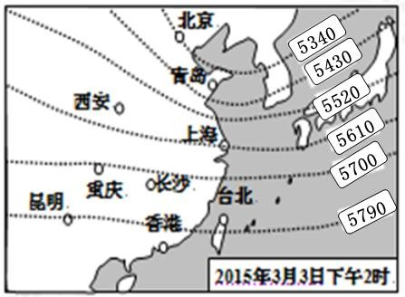
7. 上海 5 610 米高空风向是
A. 偏西风 B. 偏南风 C. 偏东风 D. 偏北风
8. 海平面气压由低到高排序是

A. 青岛、上海、长沙、昆明 B. 昆明、重庆、长沙、台北
C. 台北、长沙、重庆、昆明 D. 昆明、重庆、上海、北京
【答案】7. A 8. D
【解析】
【分析】
考查风向的判读，等压面的判读。
【7题详解】
从图中看上海5610米高空气压值为500百帕，上海以南地区500百帕气压分布海拔高，说明上海以南地区5610米高空气压高于500百帕，水平气压梯度力由南指向北，受地转偏向力影响，北半球风向向右偏，高空风向与等压线平行，风向为偏西风，A正确，BCD错误。故选A。
【8题详解】
从图中看上海5610米高空气压值为500百帕，上海以南地区500百帕气压分布海拔高，说明上海以南地区5610米高空气压高于500百帕，高空气压由南向北递减，近地面气压与高空气状况相反，海平面气压由南向北递增，海平面气压由低到高排序为昆明、重庆、上海、北京，D正确，ABC错误。故选D。
【点睛】高空中的风和近地面的风比较
类型 | 受力 | 风向 | 图示(北半球)
高空中的风 | 水平气压梯度力和地转偏向力 | 与等压线平行 | 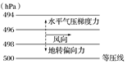
近地面的风 | 水平气压梯度力、地转偏向力、摩擦力 | 与等压线之间成一夹角 | 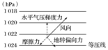

下图是“我国30°N植被叶面积指数变化示意图(叶面积指数是指单位土地面积上植物叶片总面积占土地面积的倍数)”。读图完成下面小题。
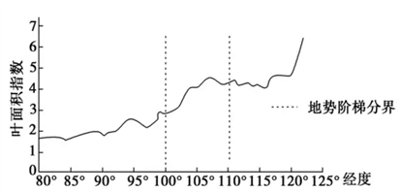
9. 造成我国100°E以西地区比以东地区植被叶面积指数小的根本因素是
A. 地形差异 B. 降水差异 C. 植被差异 D. 土壤差异
10. 我国110°E以东地区植被叶面积变化，反映的地域分异规律主要是
A. 纬度地带分异规律 B. 干湿度地带分异规律
C. 垂直地域分异规律 D. 地方性分异规律
【答案】9. A 10. B
【解析】
【9题详解】
根据图中地势阶梯分界线可知，我国30°N沿线100°E以西地区为青藏高原，该地区植被叶面积指数较小，最主要原因是气温低导致热量不足，植物生长缓慢，而气温低又是海拔高造成的。其他因素，如冰川、降水、土壤对植物叶面积也有一定的影响，但这些因素也深受海拔的影响。
【10题详解】
从图中可知，植被叶面积指数向东总体呈上升趋势，这种变化主要是受水分变化的影响，反映了经度地带性规律。
城市化是社会经济发展的重要表现和必然结果。下图 “某地区A、B两个城市发展过程示意图”。读图完成下面小题。
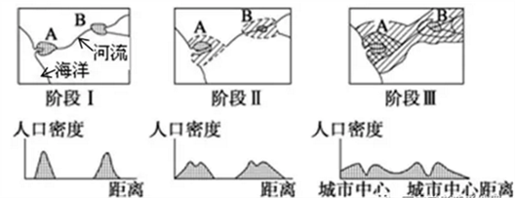
11.
A. B两城市最有可能位于
A.比较开阔的平原地区
B. 狭窄河流谷地
C. 热带地区
D. 高原地区
12. 关于图一中A、B城市发展的叙述，正确的是
①阶段Ⅰ城市功能分区不明显 ②阶段Ⅲ两城均出现中心商务区
③阶段Ⅰ至Ⅲ城市化问题加重 ④阶段Ⅱ两城均出现了逆城市化现象
A. ①② B. ②③ C. ③④ D. ②④
【答案】11. A 12. A
【解析】
本题组考查郊区城市化。（1）图中AB两城市均沿河分布，二者最有可能位于比较开阔的平原地区。（2）阶段Ⅰ城市各类功能混杂一起，功能分区不明显；阶段Ⅲ两城均出现中心商务区CBD；阶段Ⅰ城市化问题加重不突出；阶段Ⅱ无明显逆城市化现象。
【11题详解】
图中显示，AB两城市均沿河分布，且A位于入海口，B位于干支流交汇处，二者人口密度较大，说明自然条件优越，因此，二者最有可能位于比较开阔的平原地区，选A。
【12题详解】
阶段Ⅰ城市各类功能混杂一起，功能分区不明显；阶段Ⅲ两城均出现中心商务区CBD；阶段Ⅰ城市化问题加重不突出；阶段Ⅱ无明显逆城市化现象，选A。
最近，我收到一条微信，称“中国大妈”和“中国大爷”已进入《牛津词典》（以下简称“进牛”）。“进牛”对“中国大妈”的注释是：“中国的中老年女性，精神饱满，声音大；较富余，喜购物。标配：墨镜，鲜艳丝巾，草帽。热衷拍照，站姿为剪刀腿。”特别是 “中国大妈”抢购黄金、炒房、抢购比特币等引发海内外广泛关注。
阅读材料完成下面小题。
13. “中国大妈”这个群体引起海内外关注,从侧面反映了我国什么现象比较突出
A. 少子化比较严重 B. 人口老龄化 C. 人口流动 D. 人口性别结构不合理
14. “中国大妈”抢购黄金、炒房、抢购比特币等投资行为,从侧面反映
A. 我国养老、医疗等社会保障制度还不够完善 B. “中国大妈”比较富裕
C. “中国大妈”在投资方面经验丰富 D. “中国大妈”们熟悉国内外经济形势
15. 下列哪个产业不是受益于我国人口结构的变化而迅速发展的
A. 银发产业 B. 医疗保健 C. 儿童奶粉 D. 汽车
【答案】13. B 14. A 15. D
【解析】
【13题详解】
“进牛”对“中国大妈”的注释是：“中国的中老年女性，精神饱满，声音大。”“中国大妈”这个群体引起海内外关注,从侧面反映了我国人口老龄化现象比较突出，B对。中老年女性特征，不能体现少子化、人口流动、人口性别结构等现象，A、C、D错。故选B。
【14题详解】
“中国大妈”抢购黄金、炒房、抢购比特币等投资行为，从侧面反映我国养老、医疗等社会保障制度还不够完善，需要个人投资相对保值的产品，保障生活稳定，A对。如果“中国大妈”比较富裕，生活有安全感，就不会乱抢购，B错。比特币是一种虚拟货币，抢购比特币，说明“中国大妈”在投资方面没有经验，不了解国内外经济形势，C、D错。故选A。
【15题详解】
下列产业不是受益于我国人口结构的变化而迅速发展的是汽车产业，老龄人口比重增大，对汽车购买欲望下降，D对。老龄人口增加，银行理财增多，老年人保健增多，银发产业、医疗保健迅速发展，A、B错。子女减少，生活质量要求提高，儿童奶粉产业迅速发展，C错。故选D。
当地时间2017年1月3日，特朗普在社交媒体推特上发文威胁通用汽车公司（GM）：“要么把雪佛兰科鲁兹车型从墨西哥迁回美国制造，要么就等着高额的边境交易税”。美国制造业的从业人口在2000—2010年的10年间，制造业岗位数从1730万急速下跌到1150万。目前美国政府大力推进“再工业化”战略，一些制造业相继从外国迁回本土，制造业出现明显的“回巢”现象。据此回答下列各题。
16. 促使美国企业回本国建厂的主要原因是
①增加本国就业机会
②促进本国工业化
③国外生产成本上升
④增加国内税收收入
A. ①④ B. ②④ C. ②③ D. ①③
17. 福特公司自1995年在中国投资建厂（目前中国分公司已有4个汽车制造工厂），最先转移到我国的生产环节是汽车组装环节，近年来该公司将关键零部件的生产环节转移到我国，其主要目的是
A. 提高新车型的市场竞争力 B. 加快新车型的研发
C. 扩大新车型的产量 D. 增强汽车生产的集聚效应
18. 应对发达国家制造业“回巢”，我国应采取的措施有
①重视高端制造业人才的培养
②加快发展我国优势的传统制造业
③我国制造业回流
④大力发展具有中国特色的第三产业
A. ①④ B. ②④ C. ②③ D. ①③
【答案】16. D 17. A 18. A
【解析】
【分析】
本题考查产业转移的相关知识，旨在考查学生对知识的理解和迁移应用的能力。
【16题详解】
根据材料，外来产品入境美国，需支付高额交易税，国外生产成本上升；同时，美国制造业就业岗位减少，导致失业率增加，回迁制造业可以增加本国就业机会。故选D。
【17题详解】
由于汽车市场热度上升，竞争加剧，福特选择将关键零部件的生产环节转移到我国，其目的是提高新车型的市场竞争力，争夺市场。故选A。
18题详解】
应对发达国家制造业“回巢”，我国应重视高端制造业人才的培养，创建自己的品牌；由于发达国家制造业“回巢”，会导致部分人员失业，第三产业大多需要劳动力较多，因此我国还应大力发展具有中国特色的第三产业。故选A。
【点睛】汽车等高端制造业选择在我国建厂，是看到了我国经济的高速发展，人们生活水平日益提高，我国市场广阔。而近年来，多数发达国家通过制造业“回巢”，进行“再工业化”，以缓解国内各种矛盾。
读下图，回答下列各题。
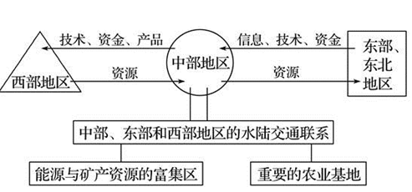
19. 关于我国四大地区的叙述，正确的是( )
A. 西部地区能源矿产资源丰富，第二产业比重在四大区中最大
B. 中部地区面积最大，工业结构表现出一定的过渡性特征
C. 东北地区平原面积广，第一产业比重在四大区中最大
D. 东部地区资金技术优势明显，第三产业比重在四大区中最大
20. 关于东部与西部地区间产业转移的叙述，正确的是( )
①西部地区应全面承接东部地区的产业转移，以促进区域发展
②东部地区将高新技术产业转移到西部地区，以降低生产成本
③东部地区向西部地区逐步转移第二产业，有利于两区域的产业结构优化
④东部地区向西部地区转移劳动密集型产业，有利于促进欠发达地区的城市化
A. ①② B. ②③ C. ②④ D. ③④
【答案】19. D 20. D
【解析】
【19题详解】
中部地区能源矿产资源丰富，第二产业比重在四大区中最大；西部地区面积最大，工业结构表现出一定的过渡性特征；西部地区第一产业比重在四大区中最大；东部地区资金技术优势明显，第三产业比重在四大区中最大，据此选D。
【20题详解】
产业转移应有选择有序进行，才能双方互利。因此对于转移产业并非全面接收；东部也不可能把高新技术产业转移到无基础的西部地区，据此选D。
下图示意某岛国的地理位置和地形。读图，回答下面小题。
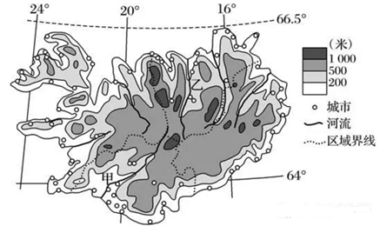
21. 图中岛国的叙述正确的是
A. 山区面积广大，地势中部高四周低 B. 河流流域面积大，水力资源丰富
C. 处于板块消亡地带，地热资源丰富 D. 位于北冰洋，冰川地貌分布较广
22. 与甲区域相比，乙区域
A. 年降水量更大 B. 苔原面积更大 C. 城市数量更多 D. 交通通达度更高
【答案】21. A 22. B
【解析】
21题详解】
读图判断，图示岛国是冰岛。根据海拔高度，地形以山地为主，中部高四周低，A对。受岛屿面积限制，河流流域面积小，B错。纬度高，冰川地貌分布较广，位于板块张裂地带，地热能资源丰富，C错。冰岛，位于大西洋海域，D错。
【22题详解】
与甲区域相比，乙区域位于西风的背风坡，年降水量更小；但纬度更高，降水少，导致苔原面积更大；自然条件更苛刻，城市数量更少；地势落差大，交通通达度比甲差，选B。
电动汽车产业正处于发展初期，相应的充电设施对其普及具有重要影响。按充电时间的长短，电动汽车充换站可以分为直充模式和快充模式，电动汽车充换站为获得充足的供电量，需靠近变电站。下图为某城区充换站分布简图，该区域分为三个部分，市中心商业密集区、一环内市区、二环内市区，读图完成下题。据此完成下面小题。
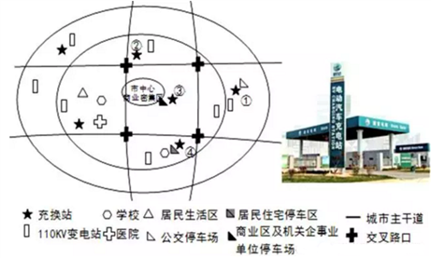
23. ①～④中，最适宜布局大型、直冲模式充换站的是
A. ① B. ② C. ③ D. ④
24. 影响城市充电站选址的主要因素有
①交通流量②人口年龄构成 ③消费需求④空气质量 ⑤人口职业构成 ⑥土地价格
A. ①②③ B. ①③⑥ C. ②③④ D. ②④⑤
【答案】23. A 24. B
【解析】
【23题详解】
根据材料，充换站应靠近变电站，③错。大型充换站占地面积大，结合城市地租理论，由市中心向外缘地价减少，所以①～④中，最适宜布局大型、直冲模式充换站的是①，地价便宜，A对。②、④地价较高，且距公交停车场较远，B、D错。
【24题详解】
影响城市充电站选址的主要因素有交通流量，宜靠近交通流量大区域，①对。与空气质量、人口年龄、职业及空气质量等条件无关，②④⑤错。消费需求高，需建设充电站，③对。土地价格低，降低成本，⑥对，选B。
【名师点睛】
首先根据材料，了解充换站布局的影响因素，靠近变电站。为方便人们使用，应靠近交通流量大、消费需求高的区域，地价低利于降低成本。结合图示位置，找出有变电站，且距市中心较远的地点。
25. 2017年8月10日12时，四川九寨沟发生7.0级地震，在震后救灾中，北斗卫星导航系统(BDS)发挥了重要作用。BDS是我国自行研制的全球卫星定位与短文通信系统，是继美国全球定位系统(GPS)和俄罗斯格洛纳斯(GLONASS)之后的第三个成熟的卫星导航系统。BDS在抗震救灾中发挥的主要作用有( )
①提供灾区的影像资料 ②统计灾区的人员伤亡
③确定救灾人员的位置 ④提供短文联络信息
A. ①② B. ①③ C. ②③ D. ③④
【答案】D
【解析】
【分析】
【详解】根据材料，BDS是我国自行研制的全球卫星定位与短文通信系统，因此，BDS在抗震救灾中发挥的主要作用有定位和通讯功能，据此选D。

二、非选择题（本大题共4小题，共50分）
26. 读下面世界局部地区图，回答下列问题.
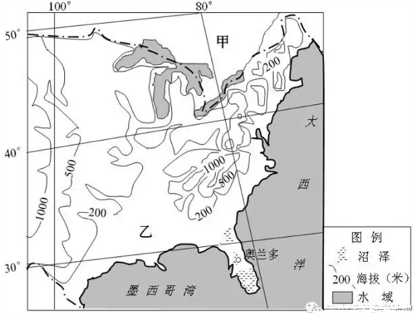
（1）该区域流域面积最大的河流，其干流流向是 ，该河河水主要来自于大西洋和 洋的水汽形成的降水补给。
（2）甲国国土面积广大，但人口稀少，人口主要分布在该国 地区，该国商品谷物农业区主要的粮食作物是 。
（3）乙国农业生产布局的最大特点是农业生产地区专门化，其形成的最主要目的是 ，该国水果和灌溉农业带的水果、蔬菜等农产品运至芝加哥，选择最佳的运输方式是 。
（4）某中国旅游团赴美国佛罗里达半岛旅游，推测最佳季节并简述理由。
【答案】（1）自北向南 北冰洋
（2）南部地区 小麦
（3）获取最大的经济效益 铁路
（4）冬春季（11—次年5月） 夏秋季高温多雨；多飓风、洪涝、风暴潮等灾害；冬春季温和少雨，气候宜人。
【解析】
【分析】
【详解】（1）该区域流域面积最大的河流为密西西比河，其干流流向是自北向南，该河河水主要来自于大西洋河北冰洋的水汽形成的降水补给。
（2）甲国为加拿大，国土面积广大，但人口稀少，人口主要分布在该国较为温暖的南部地区，该国商品谷物农业区主要的粮食作物是小麦。
（3）乙国为美国，其农业生产地区专门化的最主要目的是获取最大的经济效益，该国农产品运至芝加哥，由于路途远、运量大，选择最佳的运输方式是铁路。
（4）中国旅游团赴美国佛罗里达半岛旅游，最佳季节应为冬春季（11—次年5月）。这是因为佛罗里达半岛的气候决定的。该半岛夏秋季高温多雨；多飓风、洪涝、风暴潮等灾害；冬春季温和少雨，气候宜人。
【点睛】

27. 下图为我国局部地区年太阳辐射总量空间分布和西电东送线路图。
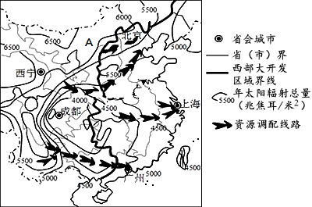
（1）图中由成都至西宁年太阳辐射总量的变化趋势是____ ___ ，影响该分布特征的主要因素是___ ____ 。
（2）西部大开发界线以西地区的地形以__ __ 和盆地为主；在实施西部大开发过程中东部地区主要向西部地区提供____ __ 和管理等方面的支持。
（3）我国西电东送工程线路的南线工程经过了我国四大地区的 个地区，北线工程的水电主要来自 （河流）。
（4）简述发展我国西电东送工程的不利条件及其对输入地的有利影响。
【答案】（1）递增 地形
（2）高原 资金、技术
（3）2 黄河
（4）不利条件：路线长；地形起伏大，工程量大；能量损耗多；工程建设会破坏沿线自然环境；
对输入地的有利影响：缓解能源紧张，改善能源结构和大气环境质量；带动相关产业发展，增加就业
【解析】
本题主要考查太阳辐射量的分布以及影响太阳辐射的因素，资源的跨区域调配以及意义等相关知识，意在考查学生的读图分析能力和相关知识的迁移应能力。
（1）读我国局部地区年太阳辐射总量空间分布图，成都至西宁太阳辐射总量由4000至6500，逐渐递增；成都位于成都平原，西宁位于青藏高原，海拔较高，空气比较稀薄，大气对太阳辐射的削弱作用弱，到达地表的太阳辐射量高于成都。
（2）西部大开发界线以东地区主要为我国地形区的第三阶梯，以平原和丘陵为主，在实施西部大开发过程中东部为西部地区提供资金、技术和管理经验等方面的支持。
（3）我国西电东送工程线路的南线工程主要是将贵州乌江、云南澜沧江和桂、滇、黔三省区交界处的南盘江、北盘江、红水河的水电资源以及黔、滇两省坑口火电厂的电能开发出来送往广东，南线工程经过了我国四大地区的青藏高原和南方地区。北线工程主要是将黄河上游水电和山西、内蒙古坑口火电送往京津唐地区。
（4）影响工程建设的不利条件主要从地形、工程量、工程难度、自然环境等方面进行分析。资源跨区域调配的调入区的积极影响主要表现经济、社会和生态方面。西电东送工程的输电路线长，地形起伏大，工程量大；能量损耗多；工程建设会破坏沿线自然环境。对输入地的影响主要表现在缓解东部地区能源紧张，改善能源结构和大气环境质量；带动相关产业发展，增加就业。
点睛：分析评价资源跨区域调配的基本思路：
我国先后实施了若干跨区域调配工程，如：南水北调、西电东送、西气东输等，要掌握此类问题，需按以下思路进行：
(1)跨区域调配资源原因的分析思路
原因必然是资源分布区与消耗区的差异，即明确该资源分布规律及分布较多的地区；同时明确该资源紧缺区的紧缺原因，包括为何分布较少，为何需求量大，以及利用过程中出现的问题等。
(2)解决该资源短缺途径的分析思路
包括提高利用率，节约资源；寻找替代品和跨区域调配资源等。
(3)跨区域资源调配线路选择的分析思路
主要分析影响线路选择的区位因素，如西气东输线路选择的影响因素分析如下：
①地形、地质条件：为了降低工程施工难度和减少施工量，节约建设成本，天然气管道一般修建于地形平坦、地质条件较好的地区。
②河流：跨越河流会增加施工的技术难度，增加建设成本，因而天然气管道的修建尽量不(或少)穿越河流。
③市场：为了增大天然气的消费市场，管道的修建尽量选择人口密度较大和城市较多的地区。
④补充气源：为保证天然气供应的安全性和稳定性，西气东输工程绕道经过了陕甘宁地区，将其作为补充和调峰气源。

28. 【加试题】阅读图文资料，完成下列要求。
材料一 早在公元前25世纪就有文字记载古玛雅文明，它是世界上唯一一个诞生于热带丛林而不是大河流域的古代文明，玛雅文明发展了天文学、象形文字及复杂的历法体系，使其成为当时世界上最为发达的文明。玛雅文明的农业用地是一种被称作“砍伐和焚烧森林植被而形成的暂时农田”。然而，奇怪的是，辉煌灿烂的玛雅文明几乎在一夜之间就从地球上消失了。下图为中美洲及相关地理事物示意图。
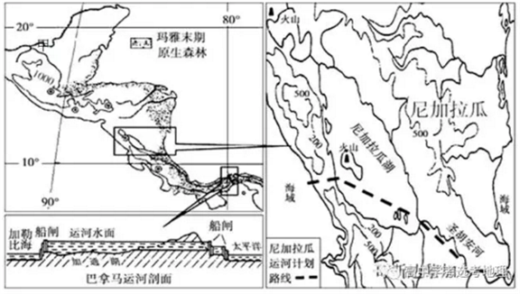
材料二 尼加拉瓜南部有风景秀丽的尼加拉瓜湖，太平洋与尼加拉瓜湖之间有低平的地峡相连，湖水通过与哥斯达黎加的界河圣胡安河流入加勒比海。尼加拉瓜运河是尼加拉瓜政府计划开凿的跨洋运河，工程计划于2014年开工建设，全部工程投资需要150亿 -160亿美元。但同时该工程也遭到一些批评人士的反对。
材料三 上图中甲处有一组建筑群，从一座金字塔的观测点向东方的庙宇望去，就是春分和秋分日出的方向；向东北方向的庙宇和东南方的庙宇望去，就是冬至日或夏至日出的方向。如下图：
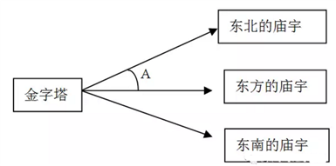
(1)说明玛雅末期原生森林的分布特征及其成因。
(2)据材料推测玛雅文明消失的地理原因。
(3)针对尼加拉瓜运河可能带来的影响，请你从批评人士的角度说明不支持尼加拉瓜运河开凿的理由。
(4)你认为东北方向日出这一天是 （“冬至日”或“夏至日”）；图中A角的度数 （“大于”、“等于”或“小于”）23.5º。
【答案】(1)分布特征：主要分布在中美洲科迪勒拉山系以东的加勒比海沿岸地带。成因：纬度较低，常年盛行东北信风，水汽受地形抬升，形成地形雨，同时，墨西哥湾暖流起到增温增湿的作用，形成雨林。
(2)实施迁移农业造成毁林开荒，导致水土流失土地退化，农业生产力下降,导致粮食不足从而文明消失。
(3)投资巨大，国内财政不足；与巴拿马运河的市场竞争激烈；地质条件不稳定；与南部国家界河纠纷，可能引发外交战争；影响森林、湖泊、河流、沿海等生态环境。
(4)夏至日 大于
【解析】
（1）读图可以判断，玛雅末期原始森林主要分布在加勒比海沿岸狭窄地带。这是因为沿海地区位于东北信风的迎风地带，降水较多，且纬度较低，热量条件好，所以形成热带雨林。
（2）玛雅文明末期原始森林主要分布在加勒比海沿岸狭窄地带，这里的原始森林为热带雨林，区域气候终年高温多雨，有机质分解和养分再循环旺盛，土壤贫瘠，有机质含量少。热带雨林生长所需的养分几乎全部储存在地上的植物体内，一旦植被遭受破坏，当地的养分元素则易造成流失。养分淋失，雨林生态系统破坏后，很难恢复。生态环境非常脆弱，而玛雅文明的农业用地是一种被称作“砍伐和焚烧森林植被而形成的暂时农田”。所以玛雅文明消失的原因为迁移农业所致。
（3）运河的开凿投资巨大，尼加拉瓜国内财政不足。开通后与巴拿马运河的市场竞争激烈。图中运河附近有火山，存在火山隐患，地质条件不稳定。圣胡安河是尼加拉瓜与南部国家哥斯达黎加的界河，运河开通后界河纠纷，可能引发外交战争。开凿运河还会影响森林、湖泊、河流、沿海等生态环境。所以不支持开凿。
（4）因中间位置为二分日，日出东北意味着昼长夜短，故东北方向日出这一天是夏至日；图中A角的度数大于23.5º。

29. 【加试题】根据下列材料，结合所学知识，完成下列问题。
材料一 福建省年降水量分布图
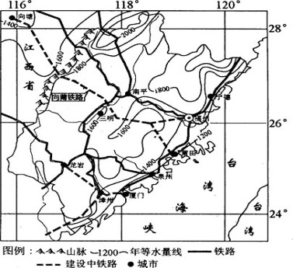
材料二 温泉形成示意图
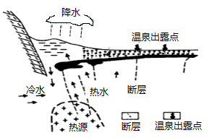
材料三 台湾省与福建省隔海相望，省内80%人口的祖藉是福建两岸“三通”的启动和《海峡两岸经济合作框架协议》的实施，加深了两岸的经贸往来。目前福州、厦门等地已建成多个台商投资区。
（1）分析沿海的厦门、泉州等地降水比福建西北地区降水少的原因。
（2）创建“中国温泉之都”，福州有得天独厚的条件。结合材料推测福州温泉的形成过程。
（3）说明台商投资区集中在福建省福州、厦门等城市的原因。
（4）推测向蒲铁路建设过程中，最需要防范的地质灾害是什么？分析其发生原因。
【答案】（1）福建降水受东南季风影响，内陆山区水汽受地形抬升降水较多；沿海地区地势起伏较小，地形对气流的抬升作用弱，降水少；福建沿海位于台湾山脉的背风坡，雨影区，水汽少。
（2）福州位于亚欧板块和太平洋板块之间，地壳活动活跃，多火山地震，使地温较高；降水丰富，降水由裂隙或透水层进入地下，形成地下水；地下水经热源加热及水位差压力，再度出露地表，形成温泉。
（3）地域文化相同（台商回乡投资多）；距离近（有港口、运输成本低）；政策鼓励；投资环境比较优越；产业基础比较好。
（4）滑坡（或崩塌） 断层发育，地表结构不稳定；地形起伏大；降水量大且多降暴雨；工程建设中破坏地表植被；改变地形坡度（岩层结构）等。
【解析】
【分析】
本题考查中国地理区域分析。（1）陆地降水量的不同一般要从地形分析。（2）该地的降水下渗环节与地下水及地质构造关联度高，被加热后的水经由裂隙和低地流出，形成温泉。（3）台商投资区集中在福建省福州、厦门等城市源于位置、乡情、政策及文化基础等因素。（4）向蒲铁路建设过程中，最需要防范的地质灾害是滑坡（或崩塌）。这是因为该地的不稳定地质条件、降水条件及工程本身破坏地表植被；改变地形坡度（岩层结构）等因素决定的。
【详解】（1）福建降水受东南季风影响，内陆山区水汽受地形抬升降水较多；沿海地区地势起伏较小，地形对气流的抬升作用弱，降水少；福建沿海位于台湾山脉的背风坡，雨影区，水汽少。福建西北地区则处于季风迎风坡且受地形抬升明显，降水多。
（2）从位置上看，福州位于亚欧板块和太平洋板块之间，地壳活动活跃，多火山地震，使地温较高；结合温泉形成示意图，福建降水丰富，降水由裂隙或透水层进入地下，形成地下水；地下水经热源加热及水位差压力，再度出露地表，形成温泉。
（3）台商投资区集中在福建省福州、厦门等城市源于位置、乡情、政策及文化基础等因素。台湾与福州、厦门的亲情浓厚，地域文化相同；距离近；政策鼓励；投资环境比较优越；产业基础比较好。
（4）向蒲铁路建设过程中，最需要防范的地质灾害是滑坡（或崩塌）。这是因为该地的不稳定地质条件、降水条件及工程本身破坏地表植被；改变地形坡度（岩层结构）等因素决定的。

